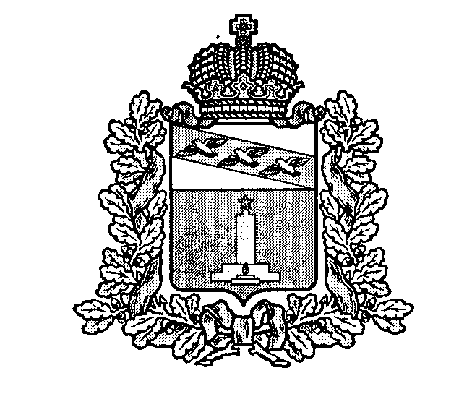

**АДМИНИСТРАЦИЯ**

**ПОНЫРОВСКОГО РАЙОНА КУРСКОЙ ОБЛАСТИ**

П О С Т А Н О В Л Е Н И Е

от 27.02.2024 № 112

306000, Курская область, пос. Поныри, ул.Ленина,14

тел./факс (47135) 2-11-58

Об утверждении Плана реализации муниципальной программы Поныровского района Курской области «Профилактика правонарушений в Поныровском районе Курской области» на 2024 год и плановый период 2025 и 2026 годов

В соответствии с постановлением Администрации Поныровского района Курской области от 18.06.2013 № 292 «Об утверждении методических указаний по разработке и реализации муниципальных программ Поныровского района Курской области» Администрация Поныровского района Курской области п о с т а н о в л я е т:

1. Утвердить прилагаемый План реализации муниципальной программы Поныровского района Курской области «Профилактика правонарушений в Поныровском районе Курской области» на 2024 годи плановый период 2025 и 2026 годов.

2. Отделу культуры, по делам молодежи, ФК и спорту администрации Поныровского района, комиссии по делам несовершеннолетних и защите   
их прав Поныровского района, административной комиссии Поныровского района обеспечить выполнение Плана реализации муниципальной программы Поныровского района Курской области «Профилактика правонарушений в Поныровском районе Курской области» на 2024 год   
и плановый период 2025 и 2026 годов.

3. Контроль за исполнением настоящего постановления возложить   
на заместителя главы администрации Поныровского района Ломакину Т.А.

4. Постановление вступает в силу со дня его подписания.

Глава Поныровского района В.С. Торубаров

Приложение

к постановлению Администрации

Поныровского района

Курской области

от 27.02.2024 № 112

План реализации муниципальной программы Поныровского района Курской области

«Профилактика правонарушений в Поныровском районе Курской области» на 2024 год и плановый период   
2025 и 2026 годов

|  |  |  |  |  |  |  |  |  |
| --- | --- | --- | --- | --- | --- | --- | --- | --- |
| № п/п | Наименование подпрограммы, контрольного события программы | Ответственный исполнитель (ОИВ/ФИО) | Срок реализации (дата) | Объем ресурсного обеспечения на 2024 -2026 годы (тыс. руб.) | | | | |
| Всего | Федеральный бюджет | Областной бюджет | Местный бюджет | Внебюджетные источники |
| 1 | 2 | 3 | 4 | 5 | 6 | 7 | 8 | 9 |
| 1 | Подпрограмма 1. «Обеспечение правопорядка на территории Поныровского района Курской области» | Администрация Поныровского района  Курской области | х | 75,000 | х | х | 75,000 | х |
| 1.1 | Контрольное событие программы 1.1  организация проведения информационно-пропагандистских, спортивных и культурно-массовых мероприятий антинаркотического направления | Отдел культуры,  по делам молодежи,  ФК и спорту администрации Поныровского района/ Едибаева Л.И. | 31.12.2024  31.12.2025  31.12.2026 | х | х | х | х | х |
| 1.2 | Контрольное событие программы 1.2  организация и проведение районных совещаний, семинаров по проблемам организации работы общественных формирований правоохранительной направленности (общественных советов профилактики правонарушений, добровольных народных дружин по охране общественного порядка и т.д.) и их взаимодействие с другими субъектами профилактики преступлений и иных правонарушений с предоставлением методических материалов. | Администрация Поныровского района/ Ломакина Т.А. | 31.12.2024  31.12.2025  31.12.2026 | х | х | х | х | х |
| 2 | Подпрограмма 2. «Управление муниципальной программой и обеспечение условий реализации» | Администрация Поныровского района  Курской области | х | 2088,600 | х | 2088,600 | х | х |
| 2.1 | Контрольное событие программы 2.1  обеспечение деятельности комиссии по делам несовершеннолетних и защите их прав Поныровского района | Администрация Поныровского района  Курской области/ Самофалова О.А | 31.12.2024  31.12.2025  31.12.2026 | х | х | х | х | х |
| 2.2 | Контрольное событие программы 2.2  обеспечение деятельности административной комиссии Поныровского района | Администрация Поныровского района  Курской области/ Куркова Н.В. | 31.12.2024  31.12.2025  31.12.2026 | х | х | х | х | х |
|  | Итого по муниципальной программе |  |  | 2163,600 | х | 2088,600 | 75,000 | х |